Process Verslag

Dit project was voor mij redelijk makkelijk om mee te beginnen. Ik had als snel een idee wat ik wou gaan maken en kwam snel van start.

Ik begon eerst met een begin voor mijn scene. Dit leek mij het makkelijkst aangezien ik een goed beeld had van welk eindproduct ik wou hebben. Na een week of 2 kwam ik met het resultaat. 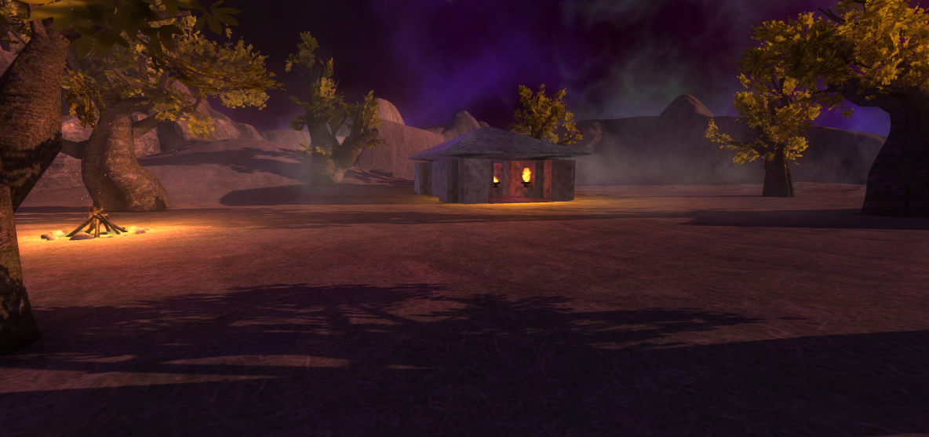

Nu ik de scene een tijdje uit mijn hoofd kon zetten lag de gehele focus op het wapen. Wat word het, wat is het verhaal erachter? Na een goede 4 weken kon ik een model exporteren naar substance om te texturen. De textures waren dan weer snel gedaan werk aangezien ik het verhaal wist en wat ik erin wou zetten en hoe ik dat moest doen. Eenmaal klaar kreeg ik dit effect:

 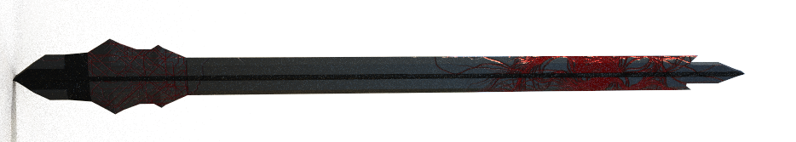

Hij kwam er direct uit zoals bedoeld en was vrijwel probleemloos. Hierdoor kon ik door met het implementeren van alles in de scene en het klaarstomen voor de code.

Eenmaal klaar voor de code was het movement vrijsnel af (mag best als je dat een jaar geleden voor het eerst hebt gekregen) maar daarna liep ik tegen een 3x3 rots aan waar ik niet omheen kon komen.

De interactie in de scene kon ik niet goed krijgen en na 2.5 week zelfmarteling besloot ik het te laten voor wat het was om de puntjes op de i te zetten aangezien er nog maar een aantal uur waren voor de deadline.

Van de code error afgezien, verliep het vrijsoepel.

Het groepsproject had een major flaw maar daar hadden we ons wel omheen kunnnen werken. De samen werking verliep redelijk stug (in het begin) We hadden niet echt veel contact omdat het meeste toch solo moest (wapen en scene) In de laatste paar weken werd het ons wel duidelijk dat er wat aan gedaan moest worden en gingen we samen aan de presentatie en bedrijf werken. Dit deden we in het weekend. Helaas was Jeromy er het hele weekend niet dus moesten we zonder hem beslissingen nemen. (zijn logo, scene, wapen, en bedrijf zatten niet in onze presentatie) De taakverdeling was redelijk straight forward, iedereen maakt zijn eigen scene, wapen en bedrijfsassets. Deze waren uiteindelijk ook samen in een unity scene om het een vorm te geven hoe wij ons bedrijf visualiseerden.

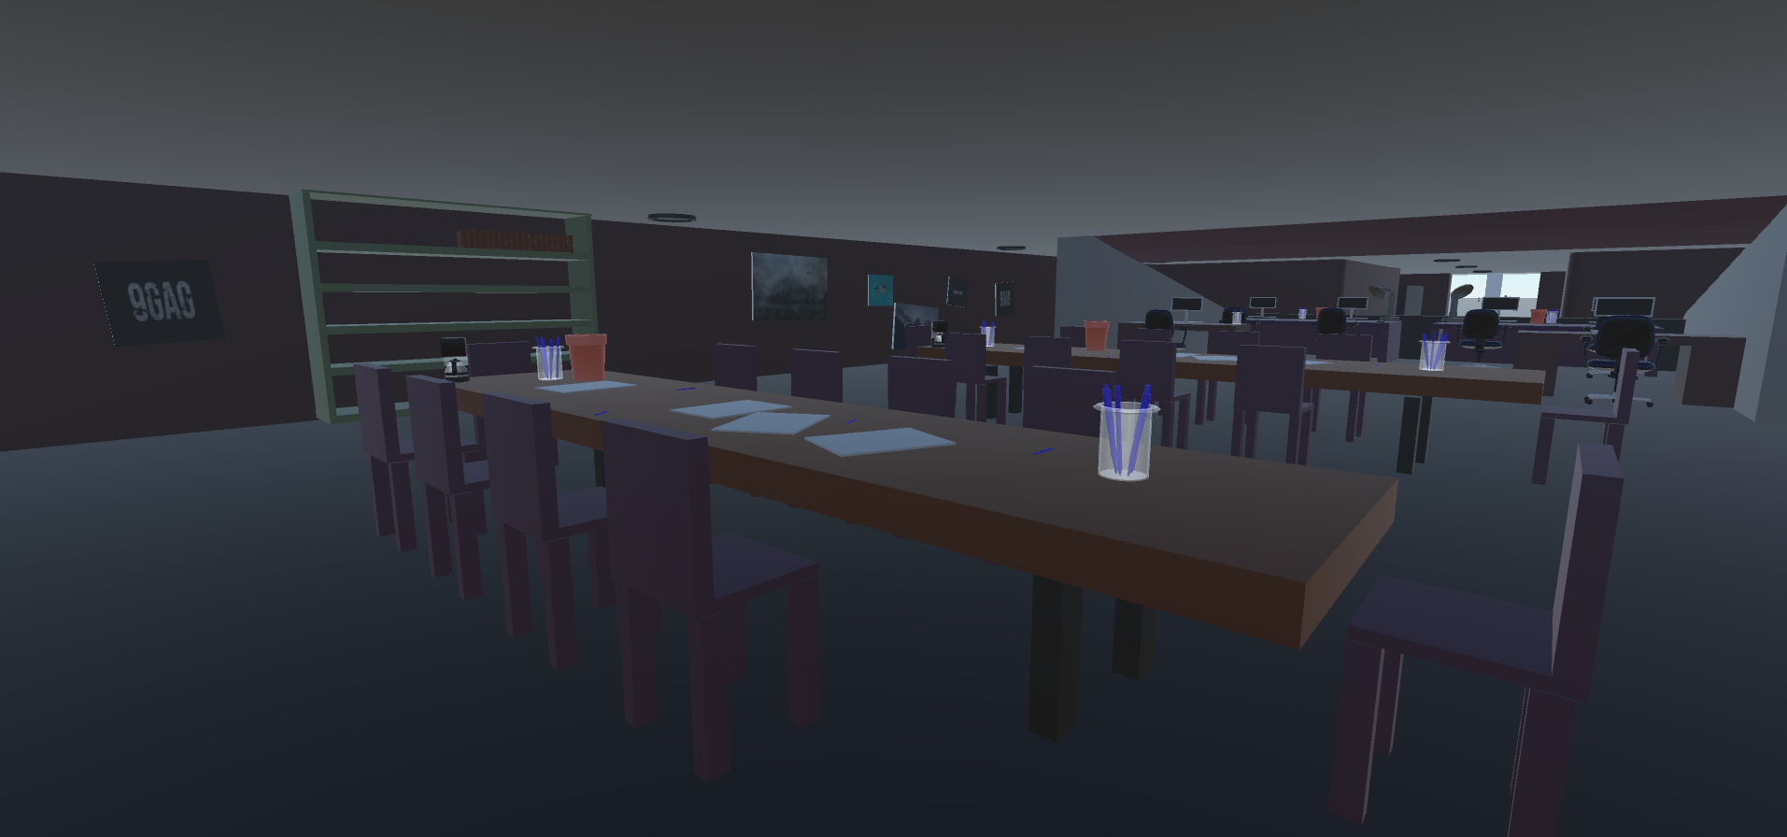

Dit is een klein gedeelte van ons bedrijf maar dit geeft een general beeld van wat het is.